C O S T I E R A A M A L F I T A N A

POMPEI – NAPULJ – AMALFI – CAPRI – CASERTA
619-2016
Zapanjujuća i predivna obala - Costiera Amalfitana pruža se 40 km južnom stranom Sorentskog poluotoka. Grubi obronci planine Lattari čine joj pozadinu, a sastoje se od strmoglavih padina, koje se obrušavaju u Tirensko more intezivne plave boje. Razbijena je stjenovitim izdancima i klancima u sitne zaljeve i skrovite drage koji odaju izgled posve neukroćenog krajolika.

 |  | 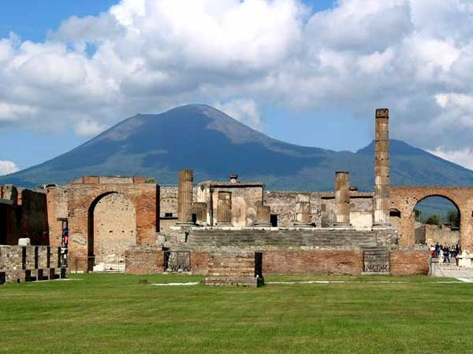  6.10.  četvrtak | Sastanak s grupom u trajektnoj luci u Splitu u 19:00 sati. Ukrcaj na brod brodarske kompanije BLUE LINE. Smještaj u kabine. Polazak broda u 20:30 sati. Noćna vožnja . . .
 |  | 7.10.  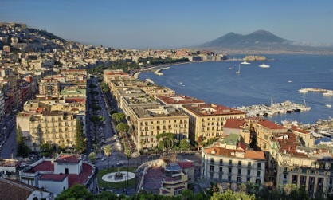  petak | Dolazak u luku Ancona u jutarnje sate. Doručak na brodu. Carinske formalnosti talijanskih vlasti, ukrcaj u autobus i vožnja prema Napuljskom zaljevu. Dolazak do arheološkog nalazišta POMPEJI. Razgled “grada u pepelu” kojeg je uništila vulkanska erupcija Vezuva 79.god. Oblak zapaljenog pepela se obrušio na grad, dokrajčivši većinu stanovnika. Zbog nedostatka vlage i zraka artefakti koji se nalaze ispod grada su vrlo dobro očuvani stoljećima i prikazuju detaljan uvid u život grada tijekom Pax Romana. Pompeji su turistička destinacija preko 250 godina i nalaze se na listi UNESCO-ve svjetske baštine. Nakon razgleda smještaj u hotel u okolici Sorrenta. Večera. Noćenje.
 |  | 8.10.  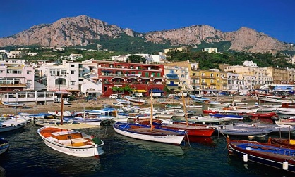  subota | Doručak. Odlazak autobusom do Napulja, glavnog grada pokrajine Campanije, smještenog na obali Tirenskog mora. Zauzima čitav prostrani Napuljski zaljev, penje se do padina Vezuva i do brežuljaka u unutrašnjosti. Grad su osnovali drevni Grci između 7. i 6. nazvavši ga Partenopa, po mitskoj sireni, osnivačici grada. Povijesno središte Napulja uvršteno je na UNESCO-v popis mjesta svjetske baštine u Europi. Razgled višemilijunskog grada:Castel Nuovo, Castel Capuano, Castel Sant'Elmo, najvažniji trg Piazza del Plebiscito, Kraljevska palača, najveća operna kuća u Italiji I najstarija aktivna opera u Europi osnovana u 18.st. - Teatro di San Carlo. Odlazak žičarom do vidikovca od kud se pruža prekrasan pogled na Napuljski zaljev. Dio poslijepodneva slobodno. Povratak u hotel. Večera. Noćenje.
 |  | 9.10.  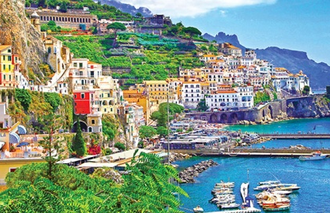  nedjelja | Doručak. Odlazak do luke, ukrcaj na brod i vožnja do obližnjeg otočića Capri. Očaravajući otok u Napuljskom zaljevu jedno je od najpoznatijih talijanskih odmarališta. Ovaj otočić naglo se uzdiže iz mora i predstavlja predivnu mješavinu obrušavajuće purpurne , ružičaste i bijele buganvilije, limuna, uskih i zavojitih uličica i pastelnih kuća. Otok su često posjećivali carevi August i Tiberije, a polovicom 20.st. Capri je postao omiljeno mjesto za odmor međunarodnog jet-seta: Greta Garbo, Liz Taylor, Jacqueline Kennedy, Grace Kelly, . . . Po dolasku u luku vožnja žičarom na Belvedere Migliera, prekrasan vidikovac/liticu s koje se pruža predivan pogled, te nastavak razgleda mjesta Capri, smještenog 142 metara iznad mora. Slobodno vrijeme za osobne programe. U ranije poslijepodne povratak u Sorrento te vožnja cestom koja je ukopana u padine planine, s prekrasnim pogledom na Tirensko more, do grada Amalfija. Grad je smješten na ušću dubokog klanca, u podnožju Monte Caretto, a nekadašnje je trgovinsko sjedište te sjedište Amalfeške flote. Između dva svjetska rata grad je bio omiljeno ljetovalište britanske aristrokacije, a danas je turistička meka pod zaštitom UNESCO-a sa predivnim starim dijelom grada i katedralom sa bazilikom iz 9.st.. Slobodno vrijeme za osobne programe. Povratak u hotel. Večera. Noćenje.
10.10.  ponedjeljak | Doručak. Odjava iz hotela. Polazak prema Caserti, glavnom gradu istoimene talijanske provincije Caserta. Odlazak u razgled Kraljevske palače – Palazzo reale, koja je zajedno sa parkom, akveduktom i kompleksom San Leucio – kraljevskom tvornicom svile, proglašena spomenikom Svjetske baštine UNESCO-a. Osmislio ju je kralj Karlo IV., poslije Karlo III od Španjolske, kao veličanstvenu izjavu moći, bogatstva i prestiža burbonske dinastije, a izgrađena je izvan prenatrpanog grada Napulja. Predstavlja posljednju veliku građevinu talijanskog baroka. Nakon razgleda nastavak vožnje prema Anconi. Ukrcaj na brod. Smještaj u kabine. Polazak broda u 20:30sati. Večera na brodu. Noćna vožnja prema Splitu.
11.10.  utorak | Doručak na brodu. Dolazak u Split oko 7:00 sati. Nakon carinskih formalnosti pozdrav s grupom.  CIJENA ARANŽMANA:
  UPLATA KOD PRIJAVE: 200,00 kuna | 38 – 41 putnika 4.450,00 kn ≈ 593 eura
  Mogućnost obročne otplate! | 34 – 37 putnika 4.520,00 kn
  VISA Splitske i Zagrebačke banke,  AMEX, DINERS, MASTER, MAESTRO | 30 – 33 putnika 4.590,00 kn

Program uključuje: prijevoz brodom kompanije Blue Line na relaciji Split – Ancona – Split, sa smještajem u unutarnjim kabinama, prijevoz turističkim autobusom na navedenim relacijama, smještaj u hotelu 4* u na bazi 3 polupansiona sa uključenom boravišnom pristojbom u okolici Sorrenta, ulaznice za Kraljevsku palaču i arheološko nalazište Pompeji, lokalne vodiče za Pompeje i Capri, žičaru u Napulju i Capriju, večera pri povratku na brodu, troškove autocesta, parkinga i check pointa, lučke takse i pristojbe, putno zdravstveno osiguranje, osiguranje od posljedica nesretnog slučaja, jamčevina za turistički paket aranžman, zakonom propisan PDV, turističkog pratitelja te organizaciju putovanja.
Preporuka: uplata police osiguranja od rizika otkaza putovanja: 160,00 kn (isključivo kod prve uplate)

PUTOKAZI SPLIT, Mažuranićevo šetalište 14, tel: 455-038, R.V. 9,00 – 17,00 sati
mob: 099/26 42 426, www.putokazi-split.com; e-mail: ratka@putokazi-split.com
ID COD: HR-AB-21060271971

